РУКОВОДСТВО ПОЛЬЗОВАТЕЛЯ.
ПлатформА виртуализации Эльбрус
«RTK E2K»
Содержание

Термины и определения 3
Назначение системы 4
Вход в систему 5
Создание Сервера 6
Создание Хранилища 7
Создание Кластера 8
Создание Образа 9
Создание Сети 10
Создание Шаблона 11
Управление Экземплярами (VM) 14
Создание Экземпляра 14
Остановка Экземпляра 14
Развертывание Экземпляра 15
Возобновление работы Экземпляра 15
Проверка сетевой связности Экземпляров 16
Пауза в работе Экземпляра 16
Удаление 18
Удаление Экземпляра 18
Удаление Шаблона 18
Удаление Сети 18
Удаление Образа 18
Удаление Кластера 18
Удаление Хранилище 18
Удаление Сервера 18

Термины и определения
Термины, использующиеся в данном документе, и их определения представлены ниже (Таблица 1).
Таблица 1 — Термины и определения
Термин/сокращение | Определение
Платформа виртуализации Эльбрус (RTK E2K),  Платформа | Облачная платформа, работающая на серверах с процессорами «Эльбрус»
ОС | Операционная система
ПО | Программное обеспечение
LXC | (Linux Containers) — система виртуализации на уровне операционной системы для запуска нескольких изолированных экземпляров операционной системы Linux на одном узле

Назначение системы
Платформа виртуализации Эльбрус «RTK E2K» (далее ‒ Платформа) обеспечивает реализацию следующих функций:
- Параллельный запуск нескольких экземпляров операционных систем в контейнерах.
- Запуск различных операционных систем в контейнерах.
- Обеспечение информационной безопасности за счет изоляции контейнеров друг от друга, изоляции сетевого окружения, запуска контейнера от ограниченного пользователя.

Вход в систему
Работа пользователя системы происходит в графическом интерфейсе. После установки графический интерфейс пользователя доступен на порту 9869, для доступа в браузере набрать URL http:// <имя вашего сервера или адрес>:9869.
Для выполнения авторизации введите логин и пароль и нажмите кнопку «Вход» (рис. 1).
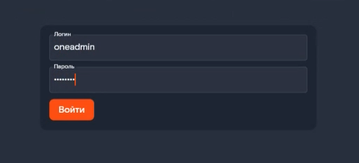
Рис. 1 Авторизация в системе

На экране отобразится стартовое окно системы – Дашборд (см. рис. 2).
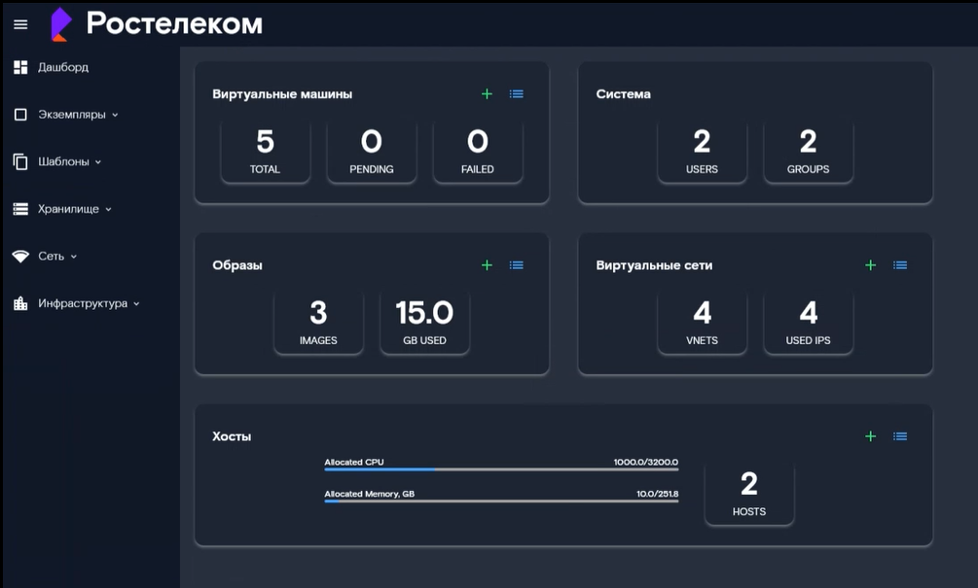
Рис. 2 Дашборд

Создание Сервера
Для выполнения дальнейших действий администратором сети должна быть создана и настроена связка Сервер – Хранилище – Кластер – Сеть (см. Инструкцию по установке или Инструкцию администратора).
Зайдите в пункт меню «Инфраструктура»-«Hosts» и нажмите на «+». Введите данные создаваемого сервера.
Успешно созданный сервер отобразится в таблице с серверами (рис.4).
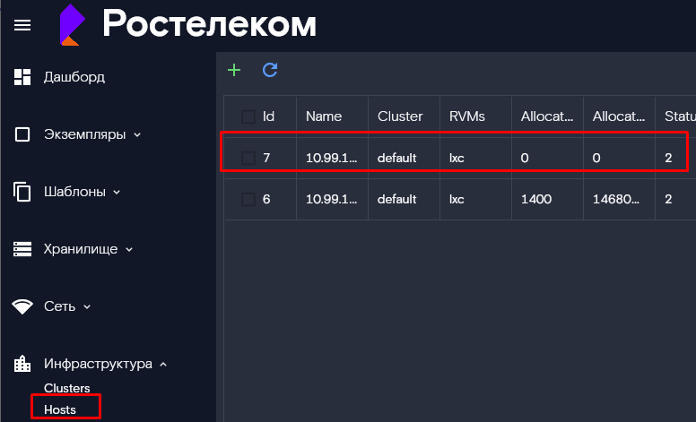
Рис.4

Создание Хранилища
Для создания Хранилища выберите пункт меню «Хранилище» - «Datastores». Нажмите на «+» и создайте Хранилище на основе подготовленной инфраструктуры (рис.5).
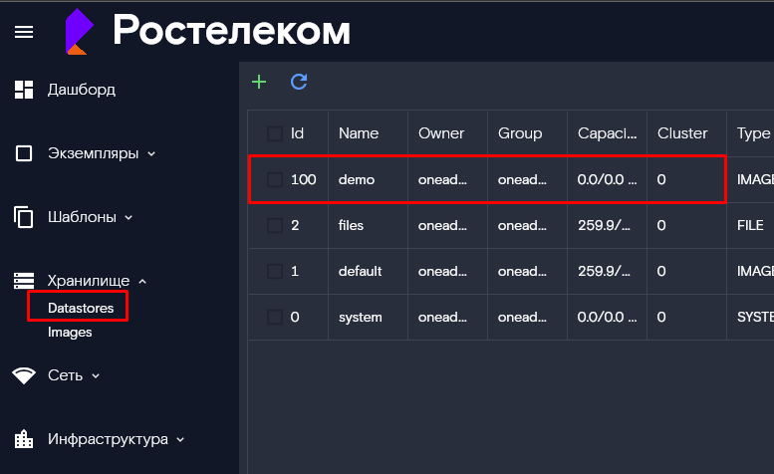
Рис. 5

Создание Кластера
Для создания Кластера выберите пункт меню «Инфраструктура» - «Clusters». Нажмите на «+» и создайте Кластер на основе подготовленной инфраструктуры. Успешно созданный кластер отобразится в таблице Кластеров (рис.6).
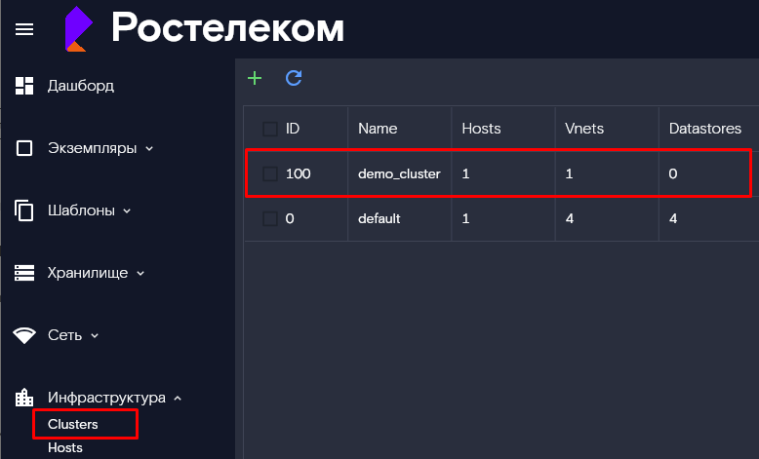
Рис. 6

Создание Образа
Для создания Образа выберите пункт меню «Хранилище» - «Images» (Рис7).
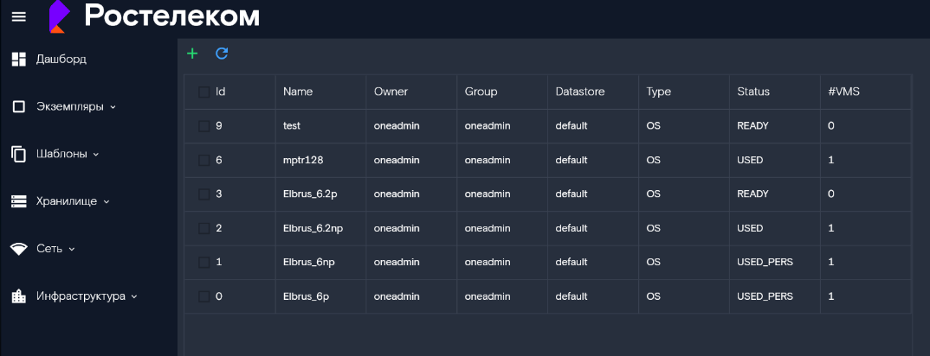
Рис.7

Нажмите на «+» и cоздайте Образ с указанием (рис.8):
- Имя – уникальное имя образа;
- Datastore – указать тип источника данных (например, files)
- Type – выбрать «OS»;
- DatastoreType выбрать «pathUrl»;
- This image is persistent – выбрать «NO».
- В поле ввести полный путь до файла с rootfs, который был установлен в /var/tmp.

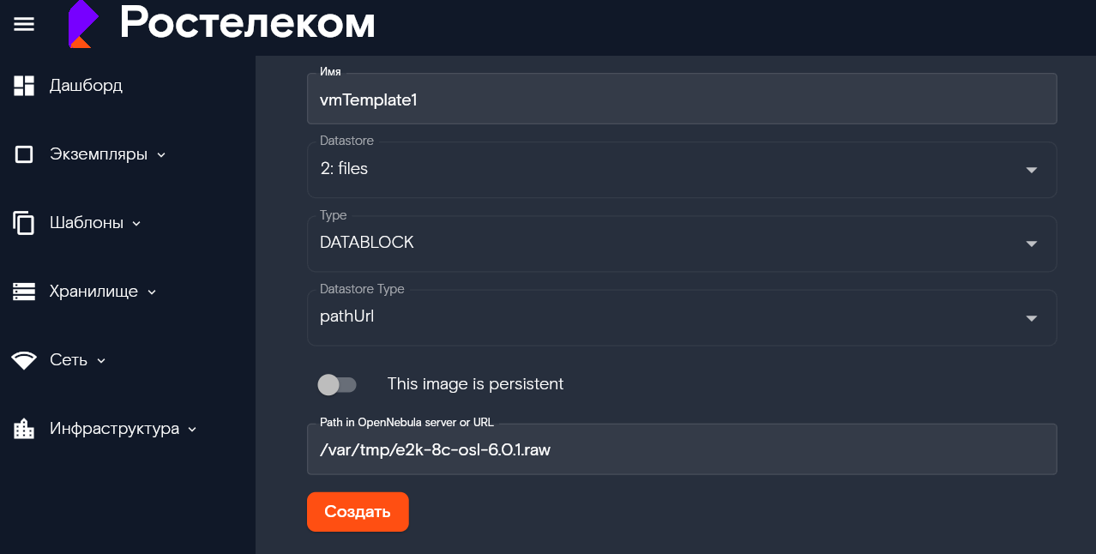
Рис.8

Созданный Образ отобразится в таблице с образами.

Создание Сети
Для создания Сети выберите пункт меню «Сеть» - «Virtual networks». Нажмите на «+» и создайте Сеть на основе подготовленной инфраструктуры. Успешно созданная Сеть кластер отобразится в таблице Сетей (рис.9).

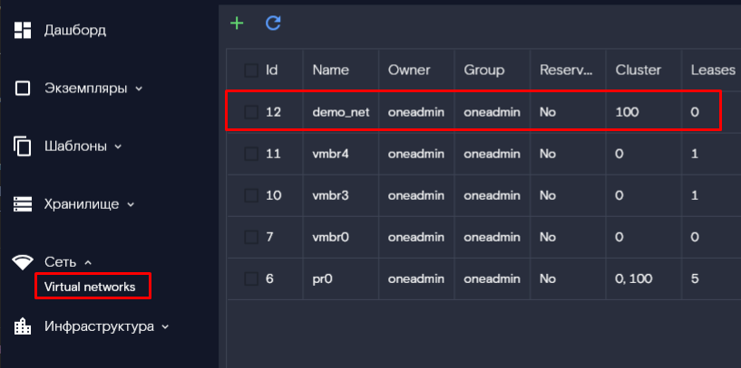
Рис.9

Создание Шаблона
В разделе «Шаблоны» -> «VMs» нажать зеленый значок « + » (Рис.10)
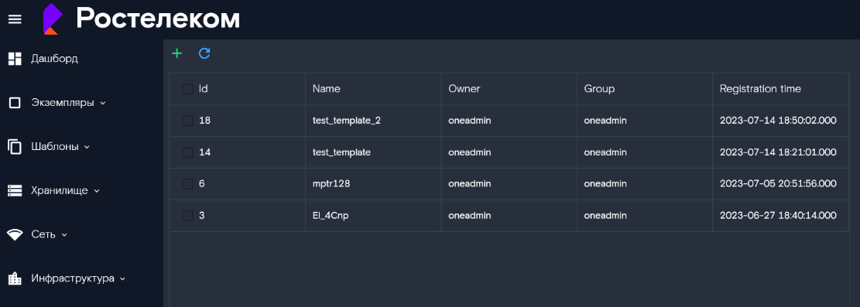
Рис.10
В открывшейся форме выбрать шаблон, на основе которого создаётся виртуальная машина и заполнить поля следующими значениями (рис.10)
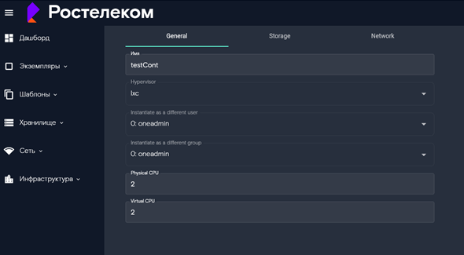
Рис.10
- VM Name – название вновь создаваемой «виртуальной машины»;
- Number of instances – количество экземпляров для запуска;
- Memory – максимальный объем оперативной памяти доступный для «виртуальной машины».
ВНИМАНИЕ! В текущей версии интерфейса управления содержится ошибка и если выбраны TB или GB, то в конфигурации созданной виртуальной машины будут указаны терабайты. В качестве временной меры объем памяти указывать всегда в мегабайтах с выбором в выпадающем списке MB.
- Physical CPU – максимальный объем физических процессоров доступных для «виртуальной машины»;
- Virtual CPU – количество виртуальных процессоров, доступных для «виртуальной машины».
Storage – выбрать один из созданных ранее шаблонов (Рис.11).
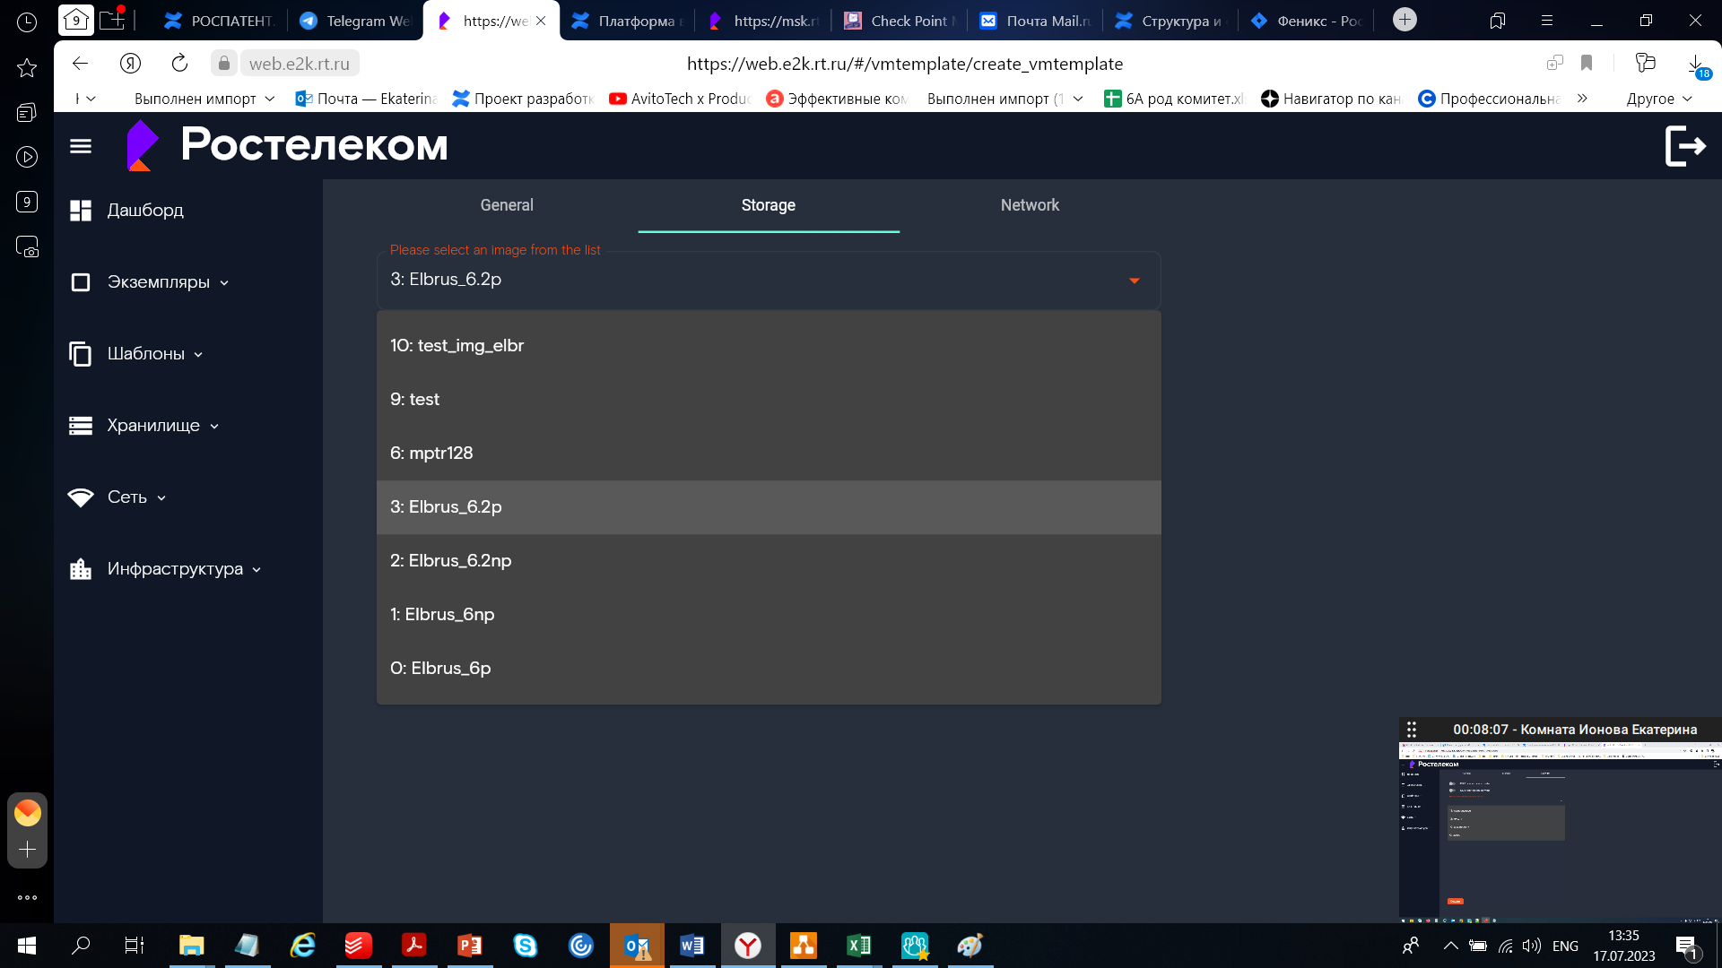
Рис.11
Заполните поля на вкладке Network(рис.12).
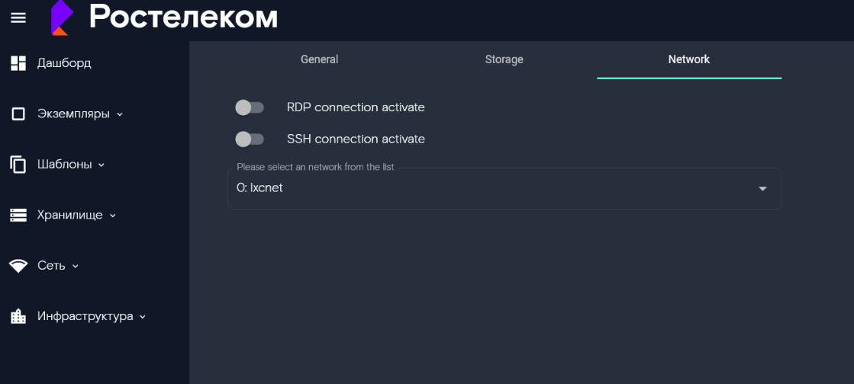
Рис.12
По окончании нажать зеленую кнопку «Create».
Шаблон создан и отображается в таблице шаблонов (Рис.13).
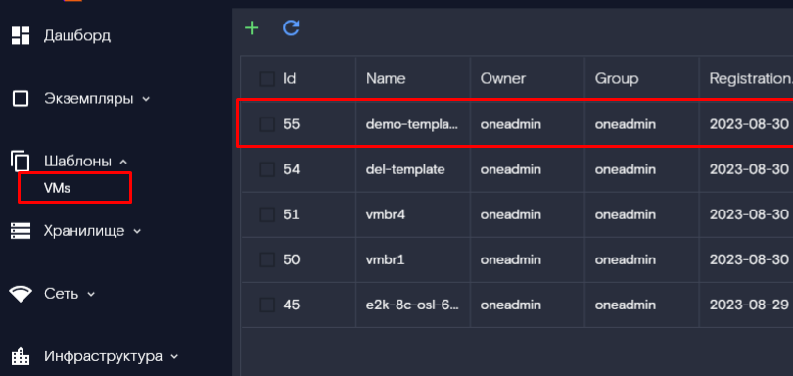
Рис.13

Управление Экземплярами (VM)

Создание Экземпляра
Для создания Экземпляра выберите пункт меню «Экземпляры» - «VMs». Нажмите на «+» и создайте Экземпляр на подготовленном Сервере. Успешно созданный Экземпляр отобразится в таблице Экземпляров (рис.14).
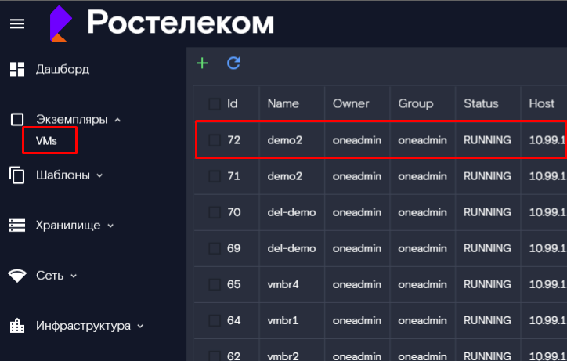
Рис.14

Остановка Экземпляра
Если Экземпляр в статусе «RUNNING», его можно остановить, с помощью функционала «Power Off». Остановленный экземпляр переходит в статус «SHUTDOWN_POWEROFF» (Рис.15).
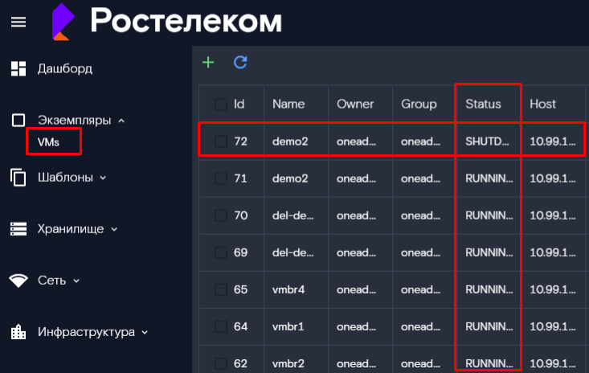
Рис.15

Развертывание Экземпляра
Экземпляр в статусе «PENDING» можно развернуть Экземпляр на Сервере используя кнопку «DEPLOY». Происходит развертывание Экземпляра на выбранном Сервер, Экземпляр переходит в статус «RUNNING».
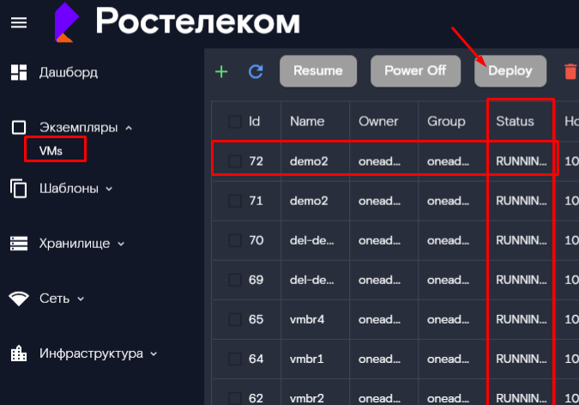
Рис.16

Возобновление работы Экземпляра
Остановленный Экземпляр в статусе «SHUTDOWN_POWEROFF» можно восстановить с помощью кнопки «Resume». Восстановленный Экземпляр перйдет в статус «RUNNING» (Рис 17).
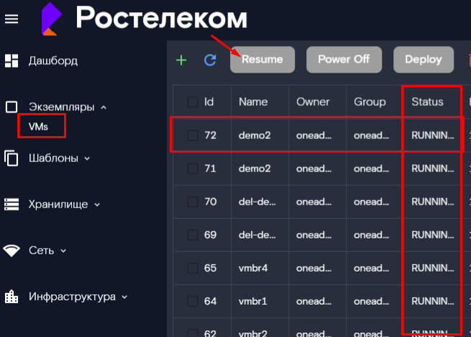
Рис.17

Проверка сетевой связности Экземпляров
Для проверки сетевой связанности между эксземплярами, нужно подключиться к одному из созданных Экземпляров через консоль (рис 18).
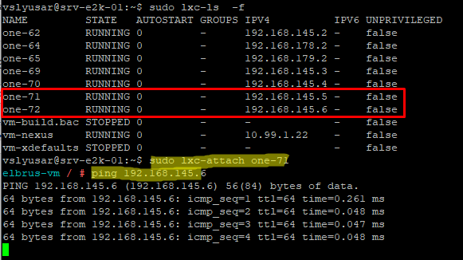
Рис 18

Проверить доступность второго Экземпляра можно командой PING. Пакеты, отправляемые командой PING, должны успешно передаваться от одного экземпляра к другому (рис 19).
Рис 19

Пауза в работе Экземпляра
Приостановить работу Экземпляра с помощью кнопки «STOP» или «SUSPEND». При успешной приостановке работы экземпляра, он переходит в статус «STOPPED» (рис 20). Подключение к Экземпляру через консоль прерывается.
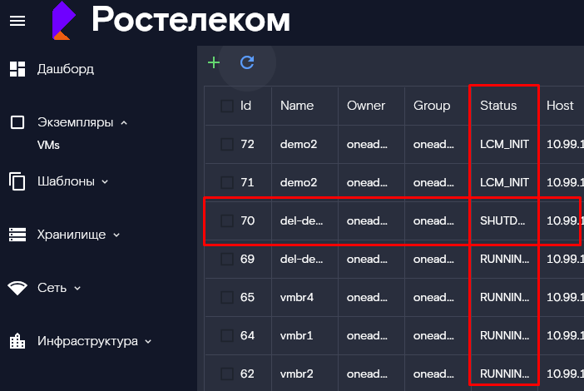
Рис 20.

На данном этапе проекта статусы «SHUTDOWN_POWEROFF» и «STOPPED» равнозначны.

Удаление

Удаление Экземпляра
Удалить Экземпляр можно в любом статусе. Для удаления экземпляра отметьте его галочкой и нажмите на красный значок корзины. Удаленный Экземпляр не отображается в таблице экземпляров.

Удаление Шаблона
Для удаления шаблона отметьте его галочкой и нажмите на красный значок корзины. Удаленный Шаблон не отображается в таблице шаблонов.

Удаление Сети
Для удаления сети отметьте ее галочкой и нажмите на красный значок корзины. Удаленная Сеть не отображается в таблице сетей.

Удаление Образа
Для удаления Образа отметьте его галочкой и нажмите на красный значок корзины. Удаленный Образ не отображается в таблице образов.

Удаление Кластера
Для удаления Кластера отметьте его галочкой и нажмите на красный значок корзины. Удаленный Кластер не отображается в таблице кластеров.

Удаление Хранилище
Для удаления Хранилища отметьте его галочкой и нажмите на красный значок корзины. Удаленное Хранилище не отображается в таблице Хранилища.

Удаление Сервера
Для удаления Сервера отметьте его галочкой и нажмите на красный значок корзины. Удаленный Сервер не отображается в таблице серверов.

